**الصوم وتغذية مريض السكري**

التثقيف التغذوي قبل رمضان هو عنصر أساسي للصيام الآمن خلال شهر رمضان بالخصوص للأشخاص الذين يعانون من مرض السكري للحد من ارتفاع او انخفاض السكر بالدم خلال فترة الصوم. لذا على مريض السكري مراعاة ما يلي:

1. اتباع نظام غذائي متوازن واداء التمارين الرياضية وقياس نسبة السكر الذاتية وتعديل جرعات الادوية ووجوب الافطار الاولويات قبل البدء بالصيام بحسب توصيات الطبيب المعالج تجنبا للاضرار الصحية المحتملة.

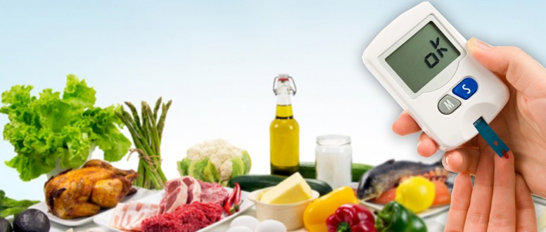

1. يجب على المريض الإفطار فورا في حالة كان السكر اقل من 70 ملغم او اعلى من 300 ملغم او في حالة وجود اعراض هبوط او ارتفاع السكر او جفاف او مرض حاد.

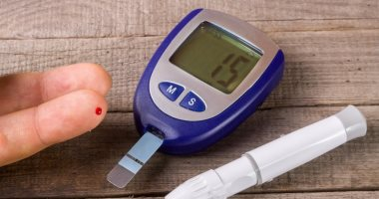

1. تجنب الإفطار السريع والمفرط والاطعمة الغير صحية والسكرية او المالحة وغيرها, خصوصا ان الصائم يحتاج وقت أطول ليشعر بالامتلاء.

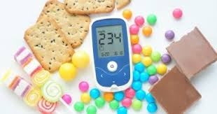

1. تقسم السعرات الحرارية اليومية الى وجبتين رئيسيتين (الفطور والسحور) والفطور يقسم بدوره الى وجبتين مع مراعاة مباعدة السحور قدر الامكان.

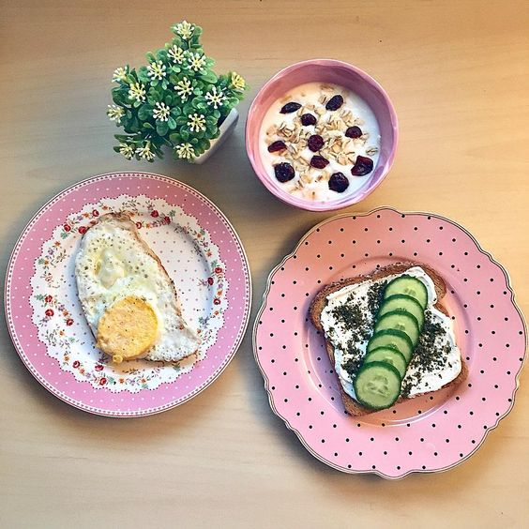

1. تناول غذاء متوازن يحتوي على 45% نشويات معقدة, مثل الشوفان والبقوليات وخبز النخالة او الحبوب الكاملة او رز البسمتي او الاسمر. بالاضافة الى 20-30% بروتين مثل السمك والدجاج واللحم والبيض والجبن, وايضا 35% من الدهون الصحية مثل زيت الزيتون وزيت جوز الهند والزبدة الطبيعية والمكسرات مثل الجوز واللوز والفستق.

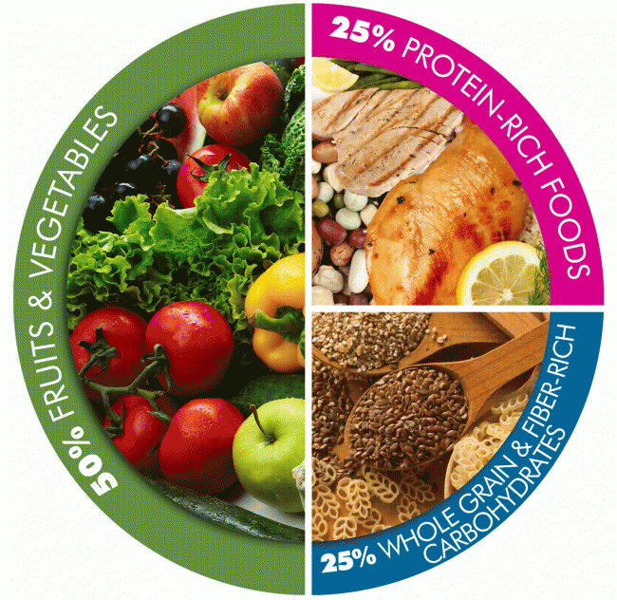

1. تناول كمية كبيرة من الخضروات الطازجة المضاف لها زيت الزيتون البكر وخل التفاح الطبيعي مع القليل من الملح الصخري او ملح البحر.

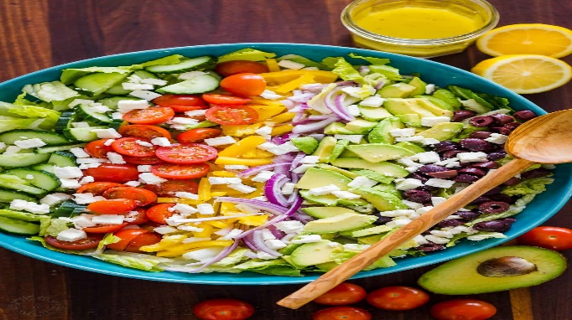

1. تناول البروتينات الحيوانية باعتدال مثل البيض والسمك والدجاج واللحم على ان تكون مسلوقة او مشوية مع إضافة القليل من زيت الزيتون لزيادة معدل الشبع وتاخير الجوع حتى وقت الوجبة التالية.



1. لاتفسد الصيام في نهاية اليوم وتجنب الماكولات والمشروبات السكرية والمحتوية على الكافيين قدر الإمكان لتحقيق سكر مثالي وخسارة الوزن الزائد في نهاية الشهر.

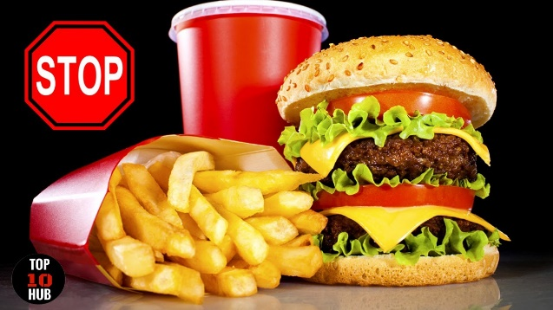

1. استمتع بشرب الماء بعد الإفطار وكذلك الشاي وبعض المشروبات العشبية الطبيعية الساخنة بدون سكر او المضاف لها المحليات البديلة.



1. ينصح بممارسة الرياضة المنتظمة باعتدال اول ساعات الإفطار او قبل النوم وتجنب الرياضات العنيفة خصوصا في ساعات قريبة عن وجبة السحور.

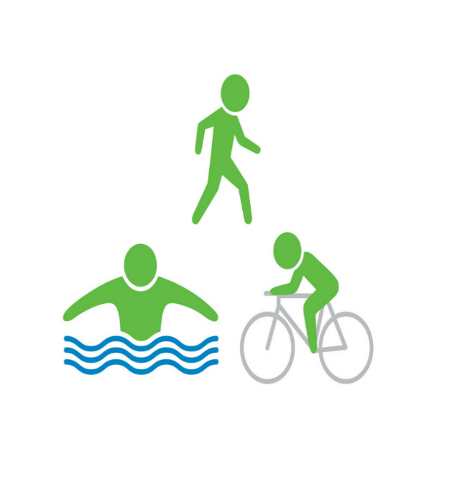

1. تتركز وجبة السحور على البروتين الجيواني والدهون الصحية وبعض الخضروات التي تضمن عدم ارتفاع للسكر واستمرار الشبع لاطول فترة ممكنة.

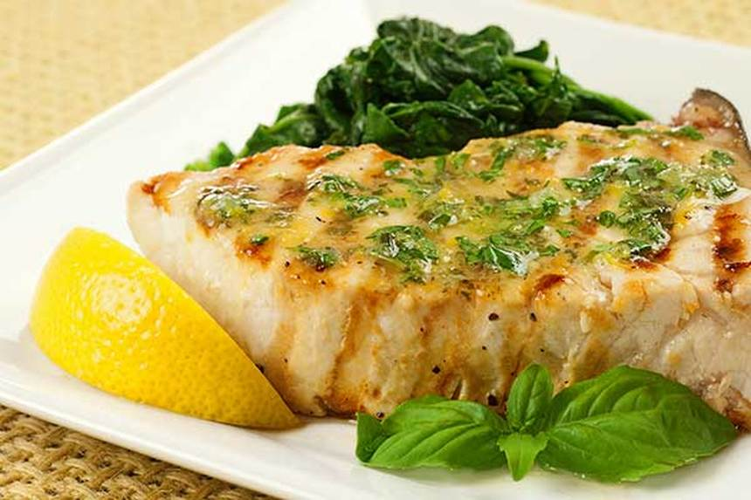

Source: The IDF-DAR Practical Guidelines, 2021

**إعداد الدكتور سامان عكاد هاشم**

**أخصائي تغذية علاجية**